TIÊU CHUẨN VIỆT NAM
TCVN 4395 : 1986
KIỂM TRA KHÔNG PHÁ HỦY - KIỂM TRA MỐI HÀN KIM LOẠI BẰNG TIA RƠGHEN VÀ GAMMA
Non - destructive testing - Radiographic testing of welded jonts in metallic meterials using X and gamma rays
Tiêu chuẩn này áp dụng cho việc kiểm tra mối hàn bằng phương pháp chụp tia rơnghen và gamma có sử dụng phim; không áp dụng cho phương pháp chiếu tia rơnghen và gamma sử dụng màn chiếu sáng.
1. Chụp phim và sử dụng tăng quang
Để chụp phim các mối hàn có thể sử dụng các loại tăng quang muối được nêu ở bảng 1.
Bảng 1 - Sử dụng tăng quang muối trong kiểm tra ronghen
Tăng quang | Chiều dày chi tiết, mm | Sử dụng cho
Không sử dụng tăng quanh | tới 60 | Các hợp kim manhê
Tăng quanh nét | trên 60 | Các hợp kim manhê
Không sử dụng tăng quang | tới 40 | Các hợp kim nhôm
Tăng quanh nét | trên 40 | Các hợp kim nhôm
Không sử dụng tăng quang | tới 12 | Thép và sắt
Tăng quanh nét | trên 12 tới 40 | Thép và sắt
Tăng quang rõ | trên 40 | Thép và sắt
Không sử dụng tăng quang | tới 8 | Các hợp kim đồng và kẽm
Tăng quang nét | trên 8 tới 25 | Các hợp kim đồng và kẽm
Tăng quang rõ | trên 25 | Các hợp kim đồng và kẽm
Chụp gamma thì sử dụng tăng quang chì và phim hạt mịn. Tăng quang chì và phim hạt mịn cũng dùng để chụp rơnghen khi yêu cầu hình ảnh trên phim có chất lượng cao. Chiều dày các tấm tăng quang chì phải nằm trong phạm vi 0,02 đến 0,15mm.
2. Chất lượng ảnh
Độ tương phản và độ nét quyết định chất lượng ảnh của phim chụp.
2.1. Độ tương phản của hình ảnh do độ đen của phim quyết định. Để đạt yêu cầu về chất lượng ảnh độ đen của phim phải nằm trong giới hạn 1,3 đến 3,0. Các phim chụp gamma phải có độ đen cao hơn so với các phim chụp rơnghen.
Để giảm bớt tia tán xạ, đồng thời làm tăng độ tương phản khi chụp rơnghen cần chọn điện áp ống tia nhỏ tới mức có thể và chú ý tới thời gian chiếu xạ.
Cũng vì lí do đó khi chụp gamma nên sử dụng nguồn tin thích hợp, ví dụ kiểm tra thép sử dụng.
Iridum cho chiều dày chi tiết từ 6 đến 80mm.
Xêsium cho chiều dày chi tiết từ 15 đến 100mm,
Côban cho chiều dày chi tiết từ 40 đến 180mm.
2.2. Độ nét
Độ nét phụ thuộc vào các điều kiện hình học được gọi là độ nhòe hình học U.
Độ nhòe hình học U tính theo công thức sau đây:
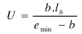
Các điều kiện hình học biểu thị bởi kích thước lớn nhất của nguồn tia. khoang cách từ mặt phát tia đến phim, khoảng cách từ mối hàn đến phim và độ nhòe trong của phim. Để độ nhoè hình học nằm trong giới hạn yêu cầu thì khoảng cách của nguồn tia - phim (e) không được nhỏ hơn emin:
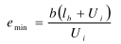
Trong đó:
b - khoảng cách từ bề mặt mối hàn đến phim (xem hình 1)
l_{b} - kích thước lớn nhất của nguồn xạ (mặt phát tia);
U_{i}- độ nhòe trong của phim (xem bảng 2).
Nếu e nhỏ hơn e_{min} thì trong biên bản kiểm tra phải thông báo và giải thích lí do.
Đối với chất lượng ảnh cấp 1 thì U không được lớn hơn 0,2mm và đối với chất lượng ảnh cấp 2. U không lớn hơn 0.4mm. Khi độ nhòe hình học bằng độ nhòe trong thì phim đạt đuợc độ tương phản tốt nhất.
2.3. Kiểm tra chất lượng ảnh
Để kiểm tra chất lượng ảnh cần phải sử dụng hộp dây chuẩn.
Hộp dây chuẩn là một dụng cụ làm bằng chất dẻo gắn 7 dây kim loại có đường kính khác nhau, giúp người kiểm tra xác định được khả năng phát hiện khuyết tật mối hàn thông qua xác đinh chất lượng ảnh của phim chụp. Đường kính các dây và các quy định sử dụng hộp dây chuẩn được tiêu chuẩn hóa trong các bản tiêu chuẩn riêng.
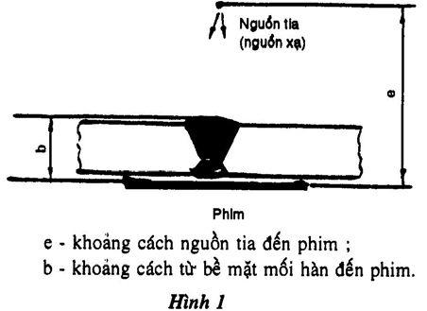
Bảng 2 - Độ nhòe trong Ui đối với các loại tia, các loại phim và tăng quang
Chụp rơnghen |  |  |  | Chụp gamma
không sử dụng tăng quang sử dụng tăng quang kim loại và phim hạt mịn |  | tăng quang mối nét | tăng quang mối rõ | phim hạt mịn và tăng quang kim loại
< 80KV | > 80KV | tăng quang mối nét | tăng quang mối rõ | Ir 192 | Cs 131 | Co 60
0,1 | 0,2 | 0,3 | 0,4 | 0,2 | 0,3 | 0,4
Khi chụp phải đặt hộp dây chuẩn trên bề mặt mối hàn đế các dây nằm vuông góc với mối hàn. Nếu không thể bố trí được như thế, cần phải ghi rõ trong biên bản kiểm tra.
Chỉ có thể kiểm tra được mối hàn nếu tia bức xạ đi qua được toàn bộ chiều dầy của chúng như vậy tổng chiều dầy xuyên tia quyết định đối với việc xác định chỉ số chất lượng ảnh.
3. Kĩ thuật kiểm tra
3.1. Quy định chung
3.1.1. Trạng thái bề mặt của mối hàn
Các mối hàn chỉ được tiến hành kiểm tra rơnghen và gamma khi trạng thái bề mặt của chúng phù hợp với những yêu cầu đã đề ra và những sai sót trên bề mặt mối hàn như quá lồi lõm. các vết cháy, các vẩy hàn... làm cản trở khả năng phát hiện khuyết tật bên trong đều đã được xử lí
3.1.2. Kí hiệu phim chụp
Kí hiệu phim chụp bằng các con số và chữ cái để bất kì thời điểm nào sau khi chụp cũng có thể xác định được đúng vị trí của phim tương ứng với đoạn mối hàn đã kiểm tra, đồng thời từ phim xác định đúng vị trí khuyết tật của mối hàn.
Khi chụp, các chữ số phải đặt cạnh mối hàn và đánh dấu đoạn mối hàn bằng số chìm hoặc bằng các chất màu, đồng thời ghi chính xác trên sơ đồ.
3.1.3. Gá phim
Gá phim thật sát vào mối hàn. Đối với các mối hàn một phía thì tốt nhất gá phim vào phía chân mối hàn.
Khi kiểm tra 100%, các phim nối tiếp phải phủ lên nhau một đoạn 10 đến 20mm.
Sử dụng tăng quang thì phải gá chung tăng quang với phim trong cùng một hộp. Hộp phải bảo đảm tiếp xúc tốt giữa phim và tăng quang.
3.1.4. Hạn chế tia tán xạ
Để hạn chế tia tán xạ phải chắn chùm tia hình nón ở mức độ thật nhỏ. Phía sau hộp phim gá một tấm chỉ đủ dầy để hấp thụ hết mọi loại tia tán xạ ngược.
3.2. Kiểm tra mối hàn giáp mép
Khi kiểm tra mối hàn giáp mép, về nguyên tắc phải hướng chùm tia hình nón vuông góc với bề mặt mối hàn và đúng giữa đoạn mối hàn cần chụp. Trường hợp đặc biệt, ví dụ để phát hiện khuyết tật liên kết thì phát tia theo hướng phát triển sâu của khuyết tật đã dự đoán trước (hình 2).
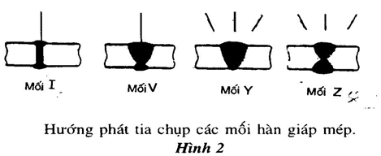
3.3. Kiểm tra mối hàn góc.
Khi chụp các mối hàn góc bằng tia rơnghen và gamma cần phải làm đồng đều chiều xuyên tia bằng các tấm đồng đều chiều dày. Tấm đồng đều chiều dầy là một miếng tôn vát mép 450 một đầu hoặc một miếng thiếc dạng nêm. Không sử dụng chất dẻo để đồng đều chiều dày vì có thể không phát hiện được khuyết tật bề mặt, đặc biệt là các vết khía do hàn quá nhiệt gây ra. Đối với chụp gamma chỉ khi chiều dày chênh lệch nhiều mới cần làm đồng đều chiều dầy.
Khi chụp mối hàn góc, chọn hướng tia hơi nghiêng so với mặt của tấm tôn dựng đứng (hình 3)
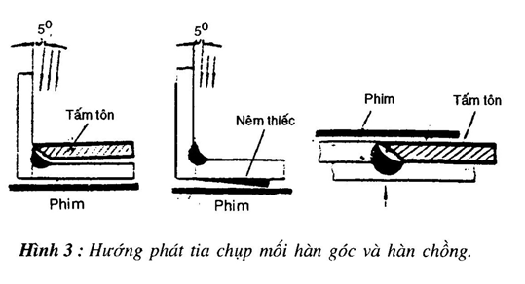
3.4. Kiểm tra mối hàn giáp mép của tiết diện tròn
Khi kiểm tra các tiết diện tròn hoặc không đều bằng tia rơnghen cần phải làm đồng đều chiều dầy để tránh vùng mép bị chiếu quá mạnh. Thích hợp đối với trường hợp này là sử dụng các mẫu chất dẻo, chất dẻo hấp thụ hoặc bột kim loại.
Chụp bằng tia gamma chỉ cần làm đồng đều chiều dầy khi chiều dầy quá chênh lệch.
3.5. Kiểm tra mối hàn tròn
Kiểm tra các mối hàn tròn, đặc biệt các ống cần phải sử dụng các biện pháp kiểm tra đặc biệt. Để thu được các trị số như yêu cầu ở điều 2.2 về độ nhòe hình học thì khoảng cách tối thiểu không được nhỏ hơn emin. Trong công thức tính độ nhòe hình học đối với biện pháp kiểm tra như điều 3.5.l, 3.5.2 và 3.5 3, thì lấy chiều dày mối hàn làm trị số b, còn đối với biện pháp kiểm tra theo điều 3 5.4. thì lấy đường kính ngoài của ống làm trị số b.
3.5.1. Phát tia từ ngoài vào trong
Trường hợp này gá phim ở phía trong sát mối hàn và bố trí nguồn tia ở phía ngoài cách mối hàn một khoảng nhất định. Tia trung tâm phải vuông góc với đường tiếp tuyến tại điểm giữa của đoạn mối hàn cần kiểm tra (xem hình 4).
ứng dụng: Đối với các chi tiết kiểm hình trụ có bán kính lớn thì có thể kiểm đoạn mối hàn tương đối dài bằng một phim.
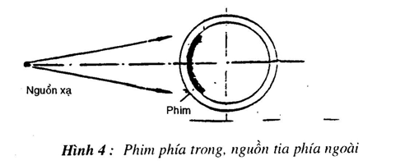
3.5.2. Phát tia từ trong ra ngoài
Nên đưa nguồn tia vào tâm ống để tia trung tâm hướng vuông góc với các đường tiếp tuyến của nửa đoạn kiểm tra. Gá phim ở phía ngoài sát vào mối hàn. Khi chụp đồng thời nhiều phim thì phải đặt phủ các đoạn phim như quy định ở điều 3.1.3 (xem hình 5)
ứng dụng: Biện pháp kiểm tra này có lợi hơn so với các biện pháp khác vì việc bố trí nguồn tia đúng tâm, hình ảnh của mối hàn không bị sai lệch. Biện pháp này đặc biệt thích hợp với các ống có thành dày.
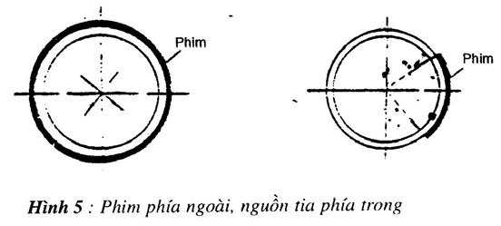
3.5.3. Chụp êlíp phân đoạn
Với biện pháp này cả hai thành ống đều được xuyên tia và đoạn mối hàn gần phim sẽ tạo thành hình trên phim là một phần êlíp. Kiêm tra 100% mối hàn tròn thì phải chụp nhiều phần. Phải bố trí nguồn tia ở phía ngoài sao cho tia, trung tâm đi qua điểm giữa của đoạn mối hàn cần kiểm tra. Khoảng cách nguồn tia - phim phải lấy nhỏ tới mức có thể và chú ý tới kích thước của nguồn tia và kích thước của ống cần kiểm tra.
Bố trí phim đối diện với nguồn tia và sát vào mặt cong của ống (xem hình 6).
ứng dụng: Chụp các ống có đường kính trên 100mm đến khoảng 900mm và trường hợp khoảng cách nguồn tia - phim quá lớn

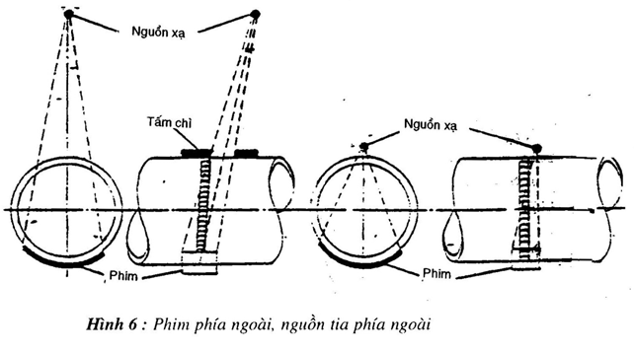
3.5.4. Chụp elíp
Với biện pháp này cả hai thành ống đều được xuyên tia.
Bố trí nguồn tia cách mối hàn một đoạn cần thiết và hơi nghiêng so với đường tâm ống sao cho tia trung tâm ở bề mặt mối hàn đi qua tâm ống. Như thế mối hàn sẽ tạo hình trụ phim là một êlíp. Phần nửa mối hàn phía trên và phần nửa mối hàn phía dưới của êlíp phải cách nhau một đoạn tương đương chiều rộng mối hàn (xem hình 7).
ứng dụng: Chụp các ống có đường kính tới 100mm.
Để bao quát được toàn bộ mối hàn thì một mối hàn tròn phải chụp hai phim với hướng phát tia của hai lần chụp vuông góc với nhau.
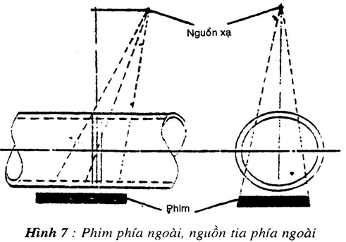
4. Yêu cầu kiểm tra
Khi kiểm tra các đối tượng quan trọng cần phải có các ban quy định về yêu cầu kiểm tra. Bản quy định về yêu cầu kiểm tra phải dựa trên những quy định về kiểm tra chất lượng sản phẩm và phải có những nội dung sau đây.
4.1. Số lượng và vị trí của các mối hàn cần được kiểm tra kèm theo kí hiệu của chúng;
4.2. Trong dây chuyền công nghệ khi nào phải kiểm tra và khi nào phải thông báo kết quả kiểm tra.
4.3. Khi sử dụng đồng thời nhiều phương pháp kiểm tra phải ghi rõ trong bản yêu cầu kiểm tra đoạn mối hàn nào phải kiểm bằng tia rơnghen hoặc bằng tia gamma.
5. Phòng chống tia phóng xạ
Sử dụng các nguồn tia rơnghen và gamma cần phải thực hiện đầy đủ những quy định về bảo hộ lao động và các quy tắc phòng chống tia phóng xạ.
6. Biên bản kiểm tra
Đánh giá phim chụp các mối hàn tiến hành theo TCVN. Để việc đánh giá phim và kết qủa kiểm tra được thống nhất cần sử dụng thống nhất một biểu mẫu như quy định ở phụ lục.
Phụ lục 1
Biên bản kiểm tra
Số:
Ngày..... tháng......năm..........
Cơ sở chế tạo:...................... Đối tượng kiểm tra:...................................
Điều kiện làm việc: áp suất......................
Nhiệt độ:........ ........... Điểm yếu.............................
Môi chất:...................
Số TT | Kí hiệu phim | Khuyết tật mối hàn |  |  |  |  |  |  |  |  |  |  |  |  |  |  |  |  | Chiều dày xuyên tim | Chỉ số chất lượng ảnh | th ợ hàn | Đánh giá |  |  | Ghi chú
Số TT | Kí hiệu phim | A |  |  | B |  |  |  | C | D |  |  | E |  |  | F |  |  | Chiều dày xuyên tim | Chỉ số chất lượng ảnh | th ợ hàn |  |  |  | Ghi chú
Số TT | Kí hiệu phim | Aa | Ab | Ba | Ba | Bb | Bc | Bd | C | D  a | D  b | D  c | E  a | E  b | E  c | F  a | F  b | F  c | Chiều dày xuyên tim | Chỉ số chất lượng ảnh | th ợ hàn |  |  |  | Ghi chú
Kí hiệu các loại khuyết tật
A- Rỗ kh  Aa- Rỗ kh tròn  Ab - Rỗ kh dạng ống  Ac –Rỗ kh dạng chuỗi | B – X và xỉ kim loại  Ba - X đa dạng  Bb – X giải  Bo - X dạng trứng  Bd - X kim loại | c- Khuyết tật liên kết  D - Khuyết tật chân mối hàn  Da – Chân lõm, không rãnh khía  Hàn một phía  Db – Chân lõm có rãnh khía  Hàn một phía  Dc – Chân lõm, có rãnh khía  Hàn hai phía | E – Nứt  Ea – Nứt dọc  Eb –Nứt ngang  Ec – Nứt ngang tia sáng (rạn) F- Khuyết tật bề mặt  Fb- Mặt mối hàn không đều đặn  Fc – Vết khía cháy

Sơ đồ kiểm tra
Trưởng phòng kiểm nghiệm Ngày....tháng...năm
(Kí tên, đóngdấu) Người kiểm tra rơnghen
Phụ lục 2
Hướng dẫn ghi biên bản kiểm tra rơnghen
Đối tượng kiểm tra: Tên hoặc kí hiệu sản phẩm
Kí hiệu phim: Ghi các chữ và số in trên phim
Chiều dầy chiếu xạ: Ghi hai số, thí dụ 8/10
8 biểu thị chiều dày của tôn
10 biểu thị chiều dày mối hàn
Chỉ số chất lượng ảnh: Ghi số hiệu dây chuẩn mảnh nhất còn đọc được trên phim
Thợ hàn: Ghi họ tên hoặc số liệu (nếu có)
Điểm rơnghen: Ghi điểm chung là điểm kết luận của người kiểm tra mối hàn
Cột “dùng được”, “không dùng được”. Đánh dấu bằng dấu X
Các khuyết tật đều được kí hiệu. Tại các ô tương ứng với phim (theo hàng ngang) và khuyết tật ( theo hàng dọc) chỉ ghi hai con số. Ví dụ 12
Số 1 biểu thị cấp độ lớn của khuyết tật
Số 2 biểu thị cấp chiều dài của khuyết tật
Riêng khuyết tật nút E và khuyết tật bề mặt P không ghi số mà đánh dấu bằng gạch chéo.
Nứt: Bánh dấu bằng gạch chéo từ phải sang trái
Khuyết tật bề mặt: Đánh dấu bằng gạch chéo từ trái sang phái vào ô tương ứng
Sơ đồ kiểm tra: Sử dụng trong trường hợp cần minh họa chi tiết hơn so với bản vẽ đã có.
Trưởng phòng kiểm nghiệm: Có thể thay bằng một chức vụ khác có quyền đóng dấu lên chữ kí. Quan niệm chung là “Thủ trưởng đơn vị”.
Phụ lục 3
1. Một số thuật ngữ sử dụng trong tiêu chuẩn
1.1. Tăng quang
Tăng quang là môt tấm bìa mỏng có phủ một lớp chì dát mỏng (tăng quang chì) hay một lớp muối mỏng như canxi wolframite (tăng quang muối)
Tăng quang có tính chất phát sáng khi bị tia bức xạ kích thích và có khả năng phản xạ ánh sáng. Như vậy, tấm phim gá ở giữa một cặp tăng quang sẽ được ánh sáng phản xạ tác dụng nhiều lần, như đó rút ngắn được thời gian chiếu xạ khi kiểm tra rơnghen và gamma.
Tăng quang muối rõ là tăng quang muối có khả năng làm tăng rất mạnh tác dụng của tia bức xạ lên phim do lớp muối dày của chúng, do đó độ rõ của phim tăng lên nhưng đồng thời độ nét của phim giảm xuống
Tăng quang muối có lớp muối mỏng có lên gọi là tăng quang muối nét vì chúng làm tăng độ rõ nhưng lại không làm giảm đáng kể độ nét của phim.
1.2. Độ đen
Độ đen S của phim rơnghen là lôgarit cơ số 10 của tỉ số cường độ tia tới (i) và cường
độ tia bức xạ sau khi xuyên qua sản phẩm cần kiểm tra (i’)
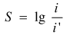
Trong kiểm tra rơnghen và gamma phim được sử dụng nhằm thể hiện được các khuyết tật nhỏ bé của mối hàn, Bởi vậy, những chênh lệch nhỏ về cường độ tia bức xạ phải biểu hiện bằng sựchênh lệch lớn về độ đen trên phim.
Khi độ đen nằm trong phạm vi 1,3 – 3,0 thì khả năng thể hiện khuyết tật của phim là tốt nhất.
1.3. Chất lượng ảnh biểu hiện khả năng phát hiện và khả năng phân biệt khuyết tật trên phim chụp. Chất lượng ảnh của phim phụ thuộc vào các thông số đã chọn khi chụp rơnghen và gamma
Chất lượng ảnh của một phim được xác định bằng số hiệu sợi dây chuẩn mảnh nhất của hộp dây chuẩn vẫn còn có thể nhìn thấy trên phim.
1.4. Hộp dây chuẩn là một dụng cụ dùng để xác định chất lượng ảnh của phim chụp. Hộp dây chuẩn bao gồm 7 dây kim loại có đường kính khác nhau, có số hiệu khác nhau, gắn song song với nhau trên một tấm nhựa hay chất dẻo Khi kiểm tra mối hàn phải đặt hộp dây chuẩn sao cho các dây chuẩn nằm vắt qua mối hàn.
1.5. Độ nhòe hình học U
Độ nhòe là khái niệm nghịch đảo của độ nét. Độ nhòe hình học là thông số đánh giá mức không nét của phim do ảnh hưởng của các kích thích hình học như kích thước nguồn xạ, khoảng cách từ bề mặt mối hàn tới phim…
1.6. Độ nhòe trong của phim Ui là mức độ kém nét do ảnh hưởng của cấu tạo lớp huyền phù tráng trên phim.
1.7. Tia tán xạ phát sinh khi chiếu tia rơnghen và gamma vào vật liệu của sản phẩm cần kiểm tra. Tia tán xạ tác dụng vào phim làm độ rõ và độ nét của phim giảm xuống.
2. Một số quy định về phòng chống nhiễm xạ
2.1. Mức độ nhiễm xạ tối đa cho phép là 0,4R/tháng. Bàn tay, cánh tay dưới, bàn chân được phép nhiễm xạ mức 5R/tháng.
2.2. Phải che chắn các nguồn tia phóng xạ và phạm vi chụp bằng các tấm vật liệu có khả năng hấp thụ tia phóng xạ như chì, thép, bê tông v.v… Kích thước và chất liệu các tấm che chắn được quy định trong các văn bản kĩ thuật chuyên ngành.
2.3. Phải định kì kiểm tra xác định mức độ nhiễm xạ, Khi vượt quá mức quy định phải ngừng làm việc với các nguồn tia phóng xạ và tiến hành điều trị theo những quy định về y học.
2.4. Mức độ nhiễm xạ tối đa cho phép đối với những người không sử dụng các nguồn phóng xạ và làm việc ở gần nguồn phóng xạ bằng 1/10 mức độ nhiễm xạ tối đa cho phép đối với những người sử dụng nguồn phóng xạ.

